☀️Студенческие отряды Краснодарского края приглашают студентов на работу в «Бархатные сезоны»
ПЕРИОД РАБОТЫ: 25 декабря 2023 года – 10 января 2024 года.
УСЛОВИЯ ПРОЕКТА:
▪️ официальное трудоустройство по срочному трудовому договору;
▪️ БЕСПЛАТНОЕ проживание;
▪️ график работы будет определяться на месте исходя из потребности работодателя, ориентировочно 2/2 или 3/1, 12-часовой рабочий день;
▪️ Затраты на проезд работодателем не компенсируются;
▪️ Заработная плата от 32 700 до 35 700 рублей в месяц, вкл. НДФЛ (13%);
▪️ С 1 по 8 января 2024 года – удвоенная почасовая ставка.
ГЛАВНЫМИ КРИТЕРИЯМИ трудоустройства являются:
▪️ возраст старше 18 лет;
▪️ очная форма обучения у студентов (для трудоустройства необходима обязательно справка об очном обучении)
▪️ желание!!
👉🏻Все подробные условия можно прочитать в документе:
https://docs.google.com/document/d/17syTaFu8UhJbtR6bKaMb-upA6S3eaUnj/edit?usp=sharing&ouid=114617416929036019943&rtpof=true&sd=true
👉🏻Заявку можно оставить по ссылке: https://forms.gle/fE2tqvhdw33WAVTa8
❓По всем вопросам можно обращаться к Алисе Киселевой, номер телефона 8 (995) 319-20-29 (телеграмм/вотсап открыты и привязаны)

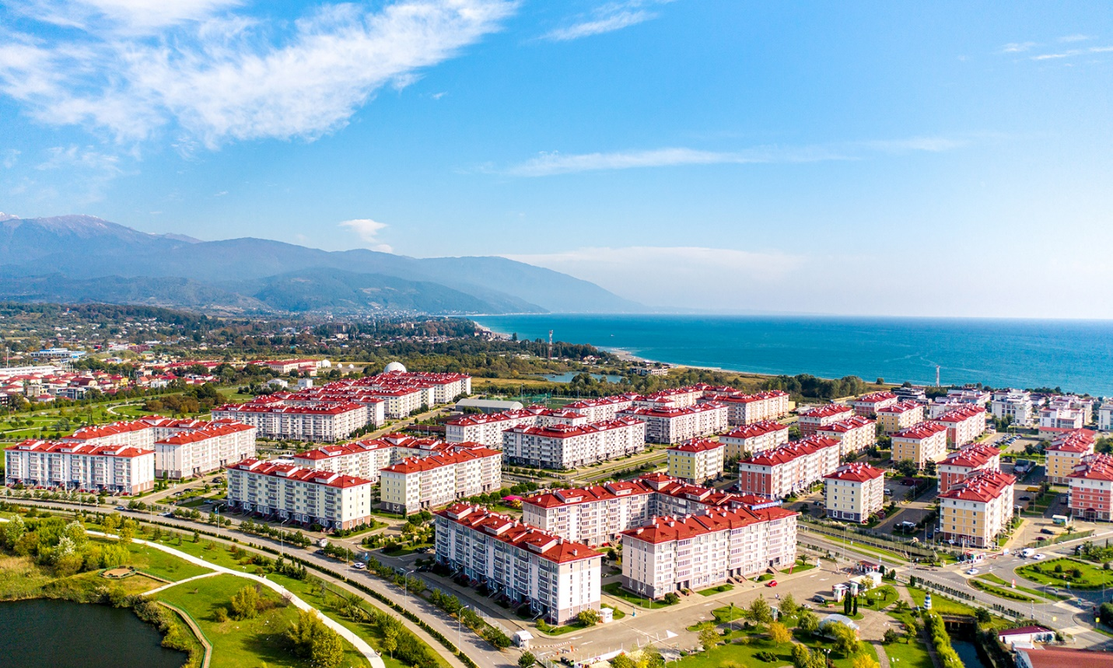
БАРХАТНЫЕ СЕЗОНЫ

☀️Студенческие отряды Краснодарского края приглашают студентов на работу в «Сочи Парк Отель»
ПЕРИОД РАБОТЫ: 01 декабря 2023 года – 15 января 2024 года.
УСЛОВИЯ ПРОЕКТА:
▪️ официальное трудоустройство по срочному трудовому договору;
▪️ БЕСПЛАТНОЕ проживание;
▪️ БЕСПЛАТНОЕ 3х разовое питание в рабочие дни;
▪️ график работы будет определяться на месте исходя из потребности работодателя, ориентировочно 2/2 или 3/1, 12-часовой рабочий день;
▪️ Затраты на проезд работодателем не компенсируются;
▪️ Заработная плата 35 000 рублей в месяц, вкл. НДФЛ (13%);
▪️ С 1 по 8 января 2024 года – удвоенная почасовая ставка;
▪️ предоставление скидок в компаниях партнерах (НАО «Красная Поляна», АО «Сочи-парк» (аттракционы).
ГЛАВНЫМИ КРИТЕРИЯМИ трудоустройства являются:
▪️возраст старше 18 лет;
▪️очная форма обучения у студентов (для трудоустройства необходима обязательно справка об очном обучении)
▪️желание!!
👉🏻Все подробные условия можно прочитать в документе:
https://docs.google.com/document/d/1aQGDruK8fk7bgr0QVk4CIAnvsap4dgk3/edit?usp=sharing&ouid=114617416929036019943&rtpof=true&sd=true
👉🏻Заявку можно оставить по ссылке: https://forms.gle/6BipV81EsdmKHycH8
❓По всем вопросам можно обращаться к Алисе Киселевой, номер телефона 8 (995) 319-20-29 (телеграмм/вотсап открыты и привязаны)

☀️Студенческие отряды Краснодарского края приглашают студентов на работу в парк аттракционов «Сочи-Парк»
ПЕРИОД РАБОТЫ: 20 декабря 2023 года – 16 января 2024 г.
УСЛОВИЯ ПРОЕКТА:
▪️ официальное трудоустройство по срочному трудовому договору;
▪️ бесплатное проживание;
▪️ питание НЕ предоставляется, на территории парка работает столовая, где предоставляется скидка работникам 30%.
▪️ Питание работникам общепита предоставляется только в рабочие дни.;
▪️ график работы будет определяться на месте исходя из потребности работодателя, ориентировочно 2/2 или 3/1, 12-часовой рабочий день.
▪️ Затраты на проезд работодателем не компенсируются.
▪️ Почасовая оплата от 188 до 245 рублей в час + 20%, вкл. НДФЛ (13%)
ГЛАВНЫМИ КРИТЕРИЯМИ трудоустройства являются:
▪️возраст старше 18 лет;
▪️очная форма обучения у студентов (для трудоустройства необходима обязательно справка об очном обучении)
▪️желание!!
👉🏻Все подробные условия можно прочитать в документе: https://docs.google.com/document/d/1LpPFaH7cEKIWBDQPFYy2gEm-71_BQUbx/edit?usp=sharing&ouid=114617416929036019943&rtpof=true&sd=true
👉🏻Заявку можно оставить по ссылке: https://forms.gle/DxGQSfcvjHscDfXk7
❓По всем вопросам можно обращаться к Алисе Киселевой, номер телефона 8 (995) 319-20-29 (телеграмм или вотсап открыты и привязаны)

